PROVES•

**Comprovar que no és possible:**

**- Eliminar un equip que tingui jugadors**

*DELETE FROM EQUIP WHERE ID=1;*

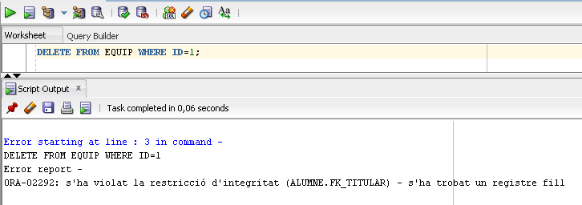

**- Un jugador no sigui titular de cap equip de la seva categoria**

S’ha dissenyat el trigger de tal manera que, si un jugador es dona d’alta a un equip de la seva categoria però aquest no es titular de cap equip automàticament passi a ser titular:

INSERT INTO JUGADOR (NOM, COGNOMS, SEXE, DATA_NAIX, ID_LEGAL, IBAN, ANY_FI_REVISIO_MEDICA, ADRECA, FOTO) VALUES('Test','Exemple','H',to_date('20/05/2010','dd/mm/yyyy'),'47107395Z',NULL,to_date('01/09/2025','dd/mm/yyyy'),'Cta de Valls 97',NULL);

*INSERT INTO TITULARS VALUES ((SELECT ID FROM JUGADOR WHERE ID_LEGAR=’47107395Z’),3,0);*

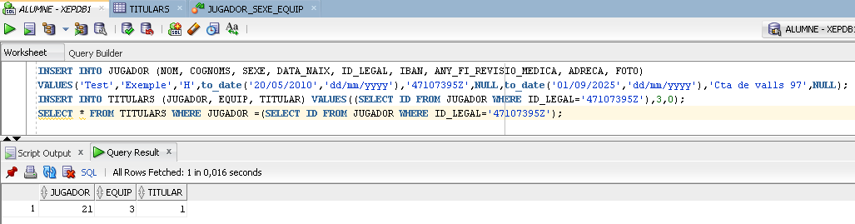

**- Un jugador sigui titular de 2 equips**

El trigger ha sigut dissenyat per fer que un jugador només pot ser titular d’un equip de la seva categoria. Si es vol fer que sigui titular d’un equip de la mateixa categoria el trigger el ficarà com a titular d’aquest nou equip i el ficarà com a convidat a la resta.

Intentem fer titular al jugador amb ID=6 (Varag de l’equip Juvenil Mixt “Mist Riders”) a l’equip amb ID=3 (“Caledor Dragons”):

*UPDATE TITULARS SET TITULAR = 1   
WHERE JUGADOR=6 AND EQUIP=3;*

**- Un jugador no pugui ser titular d’un equip de categoria superior**

Intentem afegir el jugador amb ID=1 (Gloriel Summerblom, que es una dona d’un equip Cadet femení) com a titular a l’equip Femení Senior (ID=4 que es “Hexoatl Priestesses”):

*INSERT INTO TITULARS VALUES (1,4,1);*

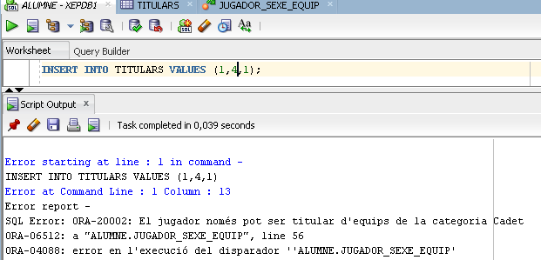

**- Afegir un jugador en equip de categoria inferior a la que correspon per edat**Intentem afegir el jugador amb ID=10 (Rowana Darkforest, que es una dona a un equip Senior Femení) a un equip mixt d’una categoria inferior (ID=5 que es “Lilith Warriors” Cadet Femeni):

*INSERT INTO TITULARS VALUES (10,5,0);*

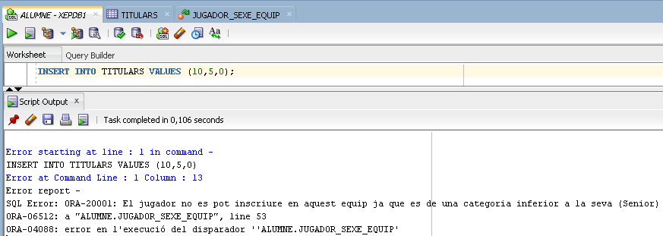

**- Afegir un jugador en equip incompatible per sexe**

Intentem afegir el jugador amb ID=1 (Gloriel Summerblom, que es una dona) a un equip masculí de la seva mateixa categoria (ID=3 que es “Caledor Dragons”):

*INSERT INTO TITULARS VALUES (1,3,0);*

